这是《闲话九州》的第八篇文章。

也是贵州系列的第五篇文章。



身体抱恙，更新很慢，岱岱抱歉。

第一篇贵州文章里，曾如此介绍到：

落后的贵州之所以能保持7年高速增长，很大程度上，依赖的就是李、林、陈三人领导的三次跨越发展。

李同志：神盘效应推动的特色城市化进程

林同志：高铁时代的西南交通枢纽

陈同志：大数据的弯道超车

贵州第一篇文章，是，我们了解了，在贵州急需省会贵阳提振龙头地位的形势下，在穷小子贵阳不够资本进行城市建设的困境下，贵阳独辟巧径地开创了贵州特色的“神盘模式”，用中天、宏立城这两条左右手，各种政策擦边球，克服了贵阳老城区和棚户区的顽疾，重新布局贵阳城市新功能区，为贵阳市政的跨越发展、提振省会龙头首位度、承接西南交通枢纽打下了坚实基础。

第二三篇文章，这两篇跳出贵州写贵州，先交代了穷小子贵州逆转交通边缘地位的努力，广西广东争夺大西南腹地的背景，外来户林同志的老骥伏枥，和贵州老书记的不忘初心。于是我们看到，林同志几乎以贵州一省之力，shang访北京，反转了国家对西南地区的高铁规划，用“地崩山摧壮士死”的气概修筑了贵广线，并用这条高标准的贵广线做本钱，利益杠杆连续撬动西南高铁格局，广东、广西、云南、四川、重庆纷纷卷入战局，西南各省纵横排阖，合纵连横，风云涌动。

第四篇文章， 秒删未发，从林同志对贵阳、遵义不同的做法角度出发，分析全国各省的类似情况，分门别类的介绍了陕西、山东等省份情况存在的缘由。

这是第五篇文章，这篇，我们将视角从全国和西南拉回到贵州，好好填下贵州的坑，也即继李同志“神盘建城”和林同志“高铁改命”后，贵州陈同志的——数据逆袭。

**一、贵州落后的原因及形势**

对贵州有逆天改命之功的林同志，最后黯然离开贵州，未能在任上见到他一力推动的贵广线、贵昆线的落成。还好他心态好，这方面看得开，在广州拉二胡自得其乐，倒是和他一起下去的石同志，这方面想不开，心气郁结，早早一命呜呼。

仕途末期被排挤到贵州，仍能老骥伏枥，志在千里，晚年被提前冷落，仍能自娱自乐，安享晚年。说实话，林同志略显粗暴的工作作风，不太值得我们借鉴，但他这样的心态，很值得我们学习。

当然，林同志的高铁大计，虽然将贵州的交通劣势变为交通优势，但贵州落后的态势还是十分严峻。

看贵州的地貌。

贵州面积176167平方千米＞北京+重庆+天津+上海+海南，（差不多有2个韩国大，比4个瑞士还大），贵州遵义市≈海南省，贵州威宁县≈6个香港。

更无语的是，贵州地形十分制约发展，贵州山地多，喀斯特地貌多，素有“八山一水一分田”之说，连西藏自治区都有拉萨河谷平原，而**贵州是全国唯一没有平原支撑的省份。**

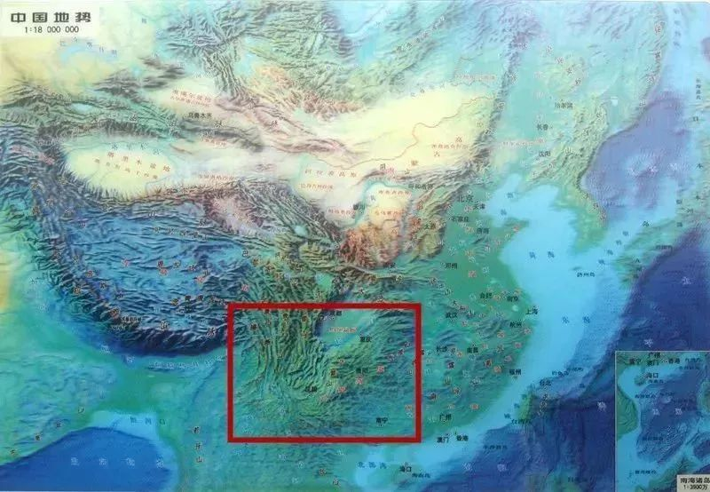

这是贵州的路。

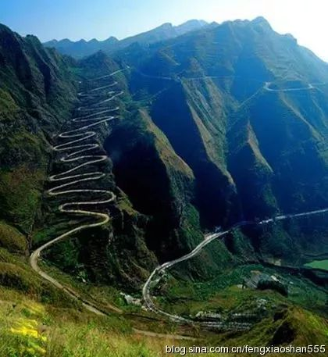

闻名世界的贵州24道拐

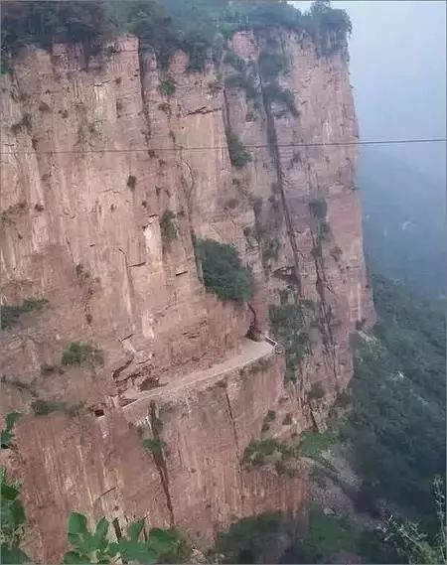

（因为这种严重闭塞危险路况，贵州人对驾驶职业高度敬畏，用一句土话概括：**“坐车的是埋了没死，开车的是死了没埋”，**据说在贵州闭塞的山区，当地人看到货车司机在山路上驶过，都会**虔诚的拜一拜**，不知道贵州人是感谢贵州司机的工作，还是为他们的安全祈祷……）

看贵州的人口。

贵州人口3千五百万，在西部位居中游，经济却是西部倒数，**贵州历史上长期人均GDP倒数第一。**整个贵州，能够实现财政地方转移支付的县，只有区区10来个，贵州长期靠中央转移支付吃饭，是“哭穷的孩子”。

贵州人自嘲：

**广东GDP两年增长出一个贵州。**

**重庆GDP一年增长出将近一个贵阳。**

特别严峻的问题，还是贵州庞大的贫困人口。

在2010年林同志卸任的时候，贵州有505万绝对贫困人口，占全国贫困人口的**15%**还要多，**当时全国7个贫困人口中贵州就有1个，贵州6个农民中就有1个是贫困人口。**

这个数据有多扎心？

当年的贵州，**以占全国2.5%的人口，“贡献”了全国15%的贫困人口。**



在2020年全面小康的硬性任务下，贵州脱贫的压力有多大，可想而知，国家对贵州脱贫会有多上心，也可想而知。

而中央扶贫办早就指出：

**贵州是我国扶贫开发的主战场，是我国扶贫攻坚的“硬骨头”。**

当年栗同志在两会上的话，更加直白：

贵州省的工业化程度系数是0.8，相当于全国**上世纪90年代**中期水平。**贵州的工业大体上落后全国15年左右。**

城镇化率在2009年时是29.9%，**大体上也落后全国15年左右。**



嗯，落后全中国15年，不愧“西部的西部”。

最后，栗同志“痛心疾首”的在两会上“哭穷”：

之前在其他省份工作时，**我从未见过像贵州这样连片贫困，贫困程度如此之深的情况。**

栗同志可是在陕西黑龙江工作过的人啊，本以为陕西黑龙江就够落后的，没想到栗同志来了贵州更“绝望”……



人穷不一定就志短，贵州人长期为改变贵州落后的面貌而努力着。

在林同志未到来之前，贵州就有过两次奋起。

**二、贵州历史上的两次奋起**

贵州有过两次奋起，很有趣的是，这两次都和“战争有关”。

第一次，是抗日时期。

由于国民政府战时迁都重庆，经济政治文化中心西移，贵州成为陪都屏障和抗战后方，地理位置变得十分重要，资金、设备、人才一时大量流入贵州，贵州经济第一次进入全国经济发展的主流圈，成为战时经济链条中的不可或缺的一环，贵州跌跌撞撞的摸到了工业化、现代化的时代大门。

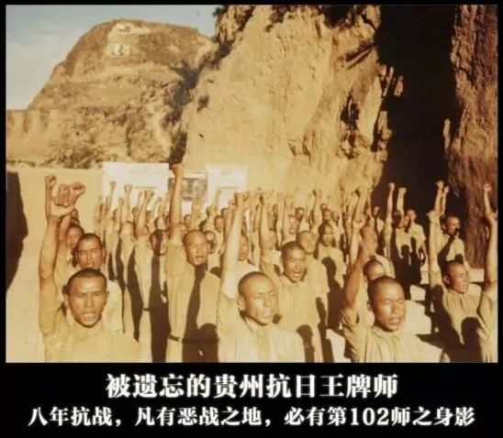

更值得一提的是，日军曾入侵贵州，在贵州独山遭遇滑铁卢，最终溃逃，日军的贵州之战，是其发起侵华战役以来的首次自动出逃。

然而，可惜的是，抗战时期贵州的繁荣，是“战时经济”，缺乏深刻的内部基础，具有突发性、脆弱性、短暂性等特点。

1945年抗日结束，支撑战时经济的热点消失，人、财、物回流，贵州繁荣的战时经济迅速衰落，很快陷入全面衰退之中，当时的贵州，全省依然没有一条能通往外界的铁路线，没有真正意义上的现代工业。

抗战结束，贵州的发展进程瞬间终结，被打回原形，为中华民族浴**血奋战过的贵州人，依然被国家所遗忘冷落，贵州依然没能打开那扇时代大门。**

第二次，是新中国的三线建设。

从抗战结束到建国后，贵州被时代遗忘了十多年，直到三线建设后，贵州才重返国家的视线。

20世纪60年代中期，国家从备战出发，建设以国防工业为中心的战略大后方，即“三线建设”。而贵州地处西南腹地，山区众多，安全性极佳，成为三线建设的重点省份之一。

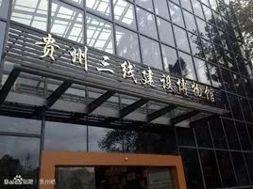

贵州三线建设博物馆

那时候的中国，“好人好马上三线”，十万建设大军开赴贵州，扎根贵州大山深处，艰苦创业，无私奉献，让原本工业化进程已经停顿的贵州，再次重启了工业化，贵州和四川云南三省，在三线建设中取得了前所未有的发展。

如贵州城市六盘水，就完全是因三线建设而崛起的新兴工业城市，因煤资源丰富，被誉为“江南煤都”，在三线建设中得到了很好的开发建设，成为贵州“西电东送”的电煤基地和“黔煤外运”的基地。

如果说抗战大后方的战争地位，让贵州有过昙花一现的繁荣幻境，那么三线建设的历史机遇，就让贵州成功的摸到了时代大门的门把。

一位社会学家曾评价到：

攀钢建设、成昆铁路建陂，贵州六盘水煤矿工业区的建设、及云南西部开发，**影响了当地及辐射区2000万人的命运，它使西南荒塞地区整整进步了50年。**

当然，我们还是得正视，三线建设强调的是战备需要，而不是经济效益，更不是为了调整生产力布局和发展区域经济，因此贵州受益仍然有限。

像三线建设在贵州建的最多的是**军工业、航天业、煤电厂、水电站和有色金属厂**，改开后军工业难以进行民用，很少经济效益，对贵州的经济拉动有限。

强如鼎鼎大名的061基地，在改开后，在贵州**连续8年亏损**，就当年建的电厂、有色金属厂等工业基础，奠定了贵州西电东送起点的地位，让贵州后面能靠卖资源能源过日子。

抗战后方，三线建设，这就是贵州历史上有过的两次奋起，然而贵州要补课的地方太大，“革命尚未成功，贵州仍需努力”。

**三、两次战略转向：“多彩贵州”、“交通基建”**

之前写过，林同志之前，贵州长期选择的是广西北部湾的出海口，与广西重庆经济联系紧密，林同志来后，做了重大的战略导向，舍弃广西选择广东出做海口。

之前已写，此不赘述。

而先于林同志的那次战略转向，是石同志的“多彩贵州”战略。

很多贵州人一提到石同志，就十分不屑，他宣传系统出身，未有扎实的治理经验，他让宁夏成为了“沙特飞地”，做事的能力十分有限，而且作风十分保守古板，号称“坚如磐石”，大部分贵州人不喜之。

而且，石最让人无语的，不是政绩的乏善可陈，不是瓮安事件，而是死后的余波。



**再联想到前天宁夏大会背景布的“绿屏”，岱岱只能表示：**



当然，石在贵州还是做了点事的。

在石同志之前，贵州对自己的发展定位是：

**把贵州建设成为：**

**大西南南下出海通道和陆路交通枢纽；**

**长江、珠江上游的**重要生态屏障；

**南方重要的**能源、原材料基地；

**以航天航空、电子信息、生物技术为代表的**高新技术产业基地；

**自然风光与民族风情相结合的**特色旅游省。

——2000年贵州**《关于实施西部大开发战略的初步意见》**

看到没，2000年的贵州，首要定位是交通枢纽，旅游省的定位是排在最后的。

让岱岱觉得搞笑的是，2000年贵州就将大力发展交通摆在首位，结果当年的贵州班子光喊口号没见行动，在铁路提速和高铁时代中贵州不断被边缘化，直到6年后林同志的横空出世才扭转了溃败局面。

前任不太给力啊。

而2005年的石同志，对贵州发展定位做了很大改变：

**环境立省、科教兴省、人才强省、开放带动和创新发展战略。**

——2007年贵州省第十次党代会

石同志出身宁夏，宁夏和宁夏都是环境问题突出的省份，像甘肃的苏同志，一到江西就搞“一大四小”绿化工程，不关心招商引资，石同志带贵州后也将“环境立省”摆在首位，在贵州大搞特色经济林、森林覆盖率等，但石比苏好一些的是，他在“环境立省”的同时，十分注意对贵州旅游资源的发展。

2006年，石初来贵州，就搞了一个大会：



为加快全省旅游业发展步伐，把旅游业培育成全省新的支柱产业，省委、省人民政府决定，从2006年起每年举办一届全省旅游产业发展大会，在全省所有市州轮流申请举办，截至目前已经举办十三届

的确，贵州在工农业上破局乏力，却有着丰富的旅游资源，如黄果树瀑布，遵义红色旅游，西江千户苗寨，贵州发展旅游业是一个很好的选择。



大家还记得央视天天播的那句广告词吗？



是的，这句广告语是就石亲自题的。

贵州大力发展旅游业，的确是正确的对症下药。

旅游业对贵州来说，有两大显著的好处。

首先，贵州发展旅游业，正逢历史黄金期。

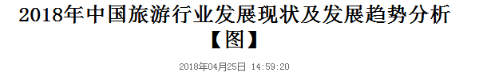

根据《“十三五”旅游业发展规划》，“十二五”期间，旅游业全面融入国家战略体系，成为国民经济战略性支柱产业。

（十二五开局之年是2011年，贵州赶在之前大修交通，这波历史进程，贵州没有落下）

从旅游业增长速度来看，最近十年来，除 2008 年受金融危机影响外，各年度中国旅游业收入增速均高于中国 GDP 增速。

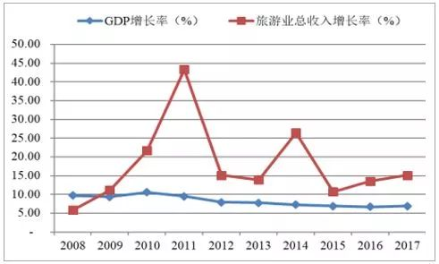

在中国经济步入新常态，增速放缓，各行各业都压力山大的背景下，旅游业能够逆全国经济走势高调上扬，确实稳得一笔。

加上贵州**十年如一日的基建大投资，**这就是在全国经济增长乏力的大背景下，贵州还能维持高速增速的部分原因所在，也是贵州官员能狂刷政绩屡屡高升的部分原因所在。

这点比较很简单，岱岱一笔交代。

旅游业另一个优化产业结构的特点，就要详细写写了。

因为这里涉及贵州和云南的对比。

其实，一向以“旅游强省”示人的云南，最大的支柱产业，并不是旅游业，而是烟草业。

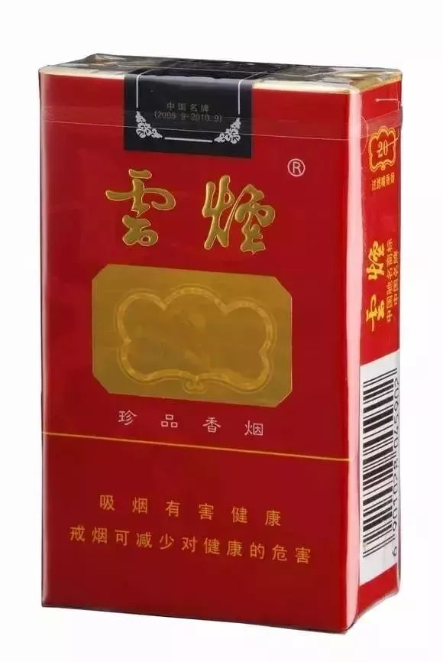

云南烟草占了全中国烟草产量的1/6，云南省公布的纳税前20强中有15家是烟草企业，自1987年起连续13年云南烟草占据云南财政收入的70%。

因此，我们看到，2017年，云南烟草制品业工业增加值，**高达1200亿元**，占全省GDP的7.4%左右，占全省规模以上工业增加值的近三分之一，为全省各个门类增加值的龙头。

而贵州虽然也主打烟草业，但长期是“煤、电、烟、酒”并举，烟草业在贵州经济结构中，远不如云南突出。贵州烟草制品业在2017年规模以上工业增加值，是288.04亿，只排在全省各个门类增加值的第五位。

云南烟草是1200亿，贵州烟草是288亿。

云南烟草是龙头产业，贵州烟草排产业老五。

贵州企业前三家，只有一家是烟草公司，而云南企业前三强，都是烟草公司。

云南贵州烟草业的强弱对比，是如此直白。

这是云南的幸运，也是云南的不幸。

烟草业是各行各业中缴税做多的，大利中央财政，也大利省府财政，但过于重点发展烟草业，却不利于地区经济的带动和产业结构的优化。

因为，烟草行业利润虽高，但上下游产业链很短，不太需要紧密的分工，经济带动能力有限。

这是烟草的产业链示意图。

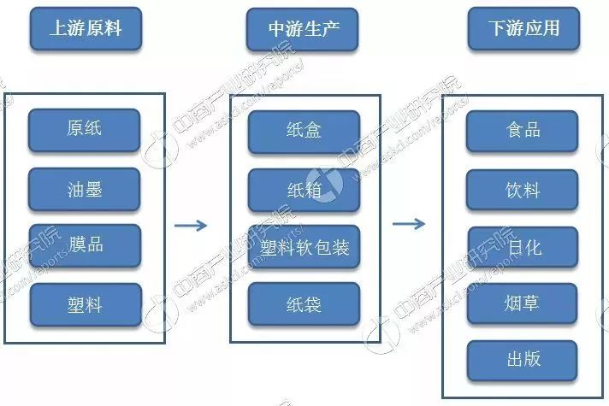

这是旅游产业链示意图：

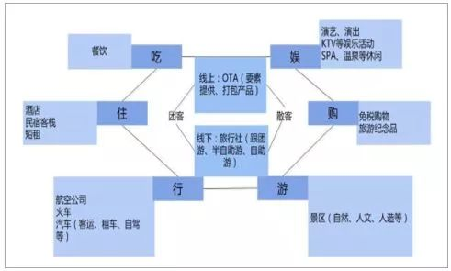

这是汽车产业链的示意图：



烟草业惠及的是烟农，是卷烟厂，是纸盒厂，是运输业，惠及面比较有限，而旅游行业涉及为游客提供出行、住宿、餐饮、游览、购物、娱乐、旅游辅助服务等在内的众多行业， 这是一个关联度较高的庞大旅游产业链，

另外，烟草业都讲究烟叶出产地的纯正，产业链简洁，也决定了烟草产业不会大搞跨区域合作，不像赣南的有色金属，得运到湖南郴州的工业基地加工，云南烟草大都在烟叶产地建卷烟厂。

玉溪市峨山县的烟农，和一样位于玉溪市的玉溪卷烟厂。

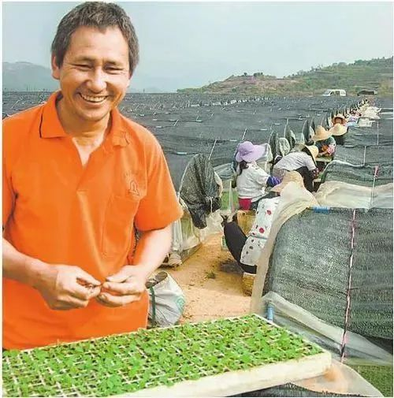

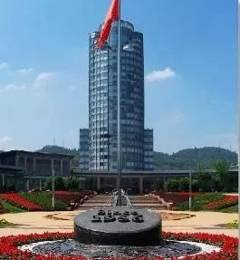

所以说，虽然云南烟草一家独大，看似花团锦簇，但烟草业产业链短，区域带动性差，除了贡献不菲的利税和GDP产值外，很实质性支撑云南第二产业，更无法带动云南各地区的经济协作。

于是我们看到，云南 2017 年的三产比例为 14 ∶ 38.6 ∶ 47.4，二产严重发育不足，这使得**经济总量更高的云南，规模以上工业增加值反而比贵州低**——**贵州是 4304.8 亿，云南只有 3876.34 亿。**

于是我们看到，**《西南地区省际空间经济联系研究》**一文研究得出，在整个大西南地区，云南的经济乘数效应是最低的，其背后成因，也是云南的烟草业过于一家独大。

从长远角度出发，能更好拉动“衣食住行”等就业，带动区域经济合作的旅游业，恰恰弥补了烟草业的产业短板，烟草业和旅游业，是十分互补的。

贵州大力发展旅游业，不仅是对自身旅游资源的充分利用，更能优化“煤、电、烟、酒”落后的产业结构，充分带动贵州劳动就业，还将在在全国经济放缓的背景下逆势上扬。

可以说，原先将“旅游”放在战略末位的贵州，在中国旅游业大爆发的前夕，及时做出战略转向，将“旅游强省”放在了战略首要位置，迎头赶上这波历史进程，可谓“正确的时间，正确的地点，正确的选择”

**四、交通破局，贵州反超云南**

然而，石也就比苏老虎高明一些，他方向虽然指对了，事情却没怎么办好。

贵州闭塞，区位边缘化，交通十分不便，严重制约着旅游业的发展。石同志只是嚷嚷着贵州要大力发展旅游业，然而对交通问题却一筹莫展，因此即使石同志提出了要大力发展旅游业，那些年贵州旅游业依然不死不活。

这时候，上天给贵州，哦不，朱相给贵州送来了一位林同志，完美的解决了贵州交通的问题。

这里另提一点，朱相给贵州送过两位同志，林同志是第二位，第一位是楼同志。

当年朱还是副总理，他看重楼的能力，想提楼当财政部副部长，然而吏部以楼同志未有地方交流任职的经验，不同意这样的直接跃升，恰好当时贵州出缺，于是朱将楼送到贵州，4年波澜不惊的副省长后，朱升为总理，楼也第一时间的回京实力接班户部。

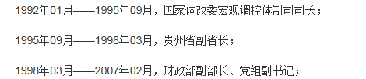

朱给贵州送的第一个楼同志，当时才45岁，实话说，虽然年富力强，但只是下来打打酱油，对贵州影响不大。结果，在10年后，已经下去的朱相，再给贵州送来了一个同志，一个已经60岁的林同志。

贵州干部按照历史惯例以为，来贵州的这位林同志，估计打打酱油就退休的吧**：**

**“上回送一个年轻人来贵州镀金，这回送林老头来贵州养老的吧”**

结果，贵州干部都傻眼了，这个“来养老”的林同志，最终搅得贵州风起云涌，搞的西南周天寒彻。

（深受林同志“蹂躏”的贵州交通厅和遵义市的同志们，估计都是两眼泪汪汪）

如果说石同志的旅游强省，是赶上了中国旅游大发展的历史进程。

那林同志的高铁大计，就是赶上了中国高铁时代的历史进程。

一向落后于人，且后知后觉的贵州，终于睁开了惺忪的睡眼。

那么，林同志主打的交通建设，对贵州旅游业的影响如何呢?

看看贵州对云南的后来居上：



2017，一直是旅游强省云南总收入是6900亿，而后起之秀的贵州是7116亿，云南旅游总人数是5.67亿人次，而贵州已经高达7.44亿人次。

不管是旅游总收入还是总人数，曾长期被旅游强省云南力压的贵州，都实现了逆袭。

贵州是靠什么逆袭旅游强省的云南呢？

要知道，云南比贵州早早就重点开发旅游，而且在知名度上，拥有丽江、大理、西双版纳等热门景点的云南，比贵州更有优势。

答案就在交通上：

云贵两地旅游业走向分化，交通通达度要占很大一部分因素。云南景区的知名度的确高，不过景区之间的连接不畅，通行时间高，众所周知。

它反映出在旅游业建设上二者对基础设施的不同理解，其背后包含了固投的差距。2013和2017年云南的固投增长刚过7%，而贵州近五年就没有低于过20%。

而且，贵州不仅是西南高铁枢纽，在2015年底，贵州就提前三年达成目标，成为**西部第一个县县通高速的省份。**交通设施逐渐完善，为贵州旅游业的爆发打下了很好的基础。



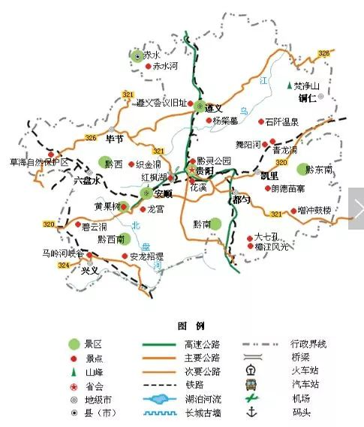

交通通，旅游旺

贵州人说道：**“要想富，多修路，反超云南好舒服”**

放心，**贵州旅游业是超过云南了，但烟草业上，贵州是不可能超过云南的。**

**这是贵州的不幸，也是贵州的幸运。**

云南贵州都把烟草当做支柱产业，但云南烟草过于一家独大，对于一个发展隐患很大，在能对烟草产业进行有利互补的旅游业上，**云南本该比贵州**更花心思，更下功夫**，然而一向领先的云南竟然被贵州超越，且两者差距有持续扩大的趋势。**

不得不说，躺在烟草堆上睡睡觉就收重税、刷政绩的云南，有点，不思进取啊……

虽然石和林一同“被”下去，给贵州带来一些不好的影响，但后面几任没有对前任的战略进行动摇，依旧坚持“旅游强省”的定位。



TRBu0cxUvqg\.png

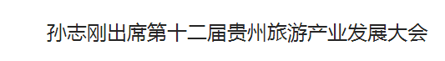

为加快全省旅游业发展步伐，把旅游业培育成全省新的支柱产业，省委、省人民政府决定，从2006年起每年举办一届全省旅游产业发展大会，在全省所有市州轮流申请举办，截至目前已经举办十三届。

古人云：**“商鞅虽死，秦法未废”。**

今人云：**“石、林虽废，而贵州旅游强省一脉相承”。**

**三、“旅游强省”埋下的隐患**

都知道贵州搞旅游好，来钱多，而且旱涝保收，可你知道贵州搞旅游业的难处和风险吗？

举个活生生的贵州例子：

国家在贵州平塘建了“天眼”，主打旅游的贵州，就在那里搞起了旅特色天文小镇。

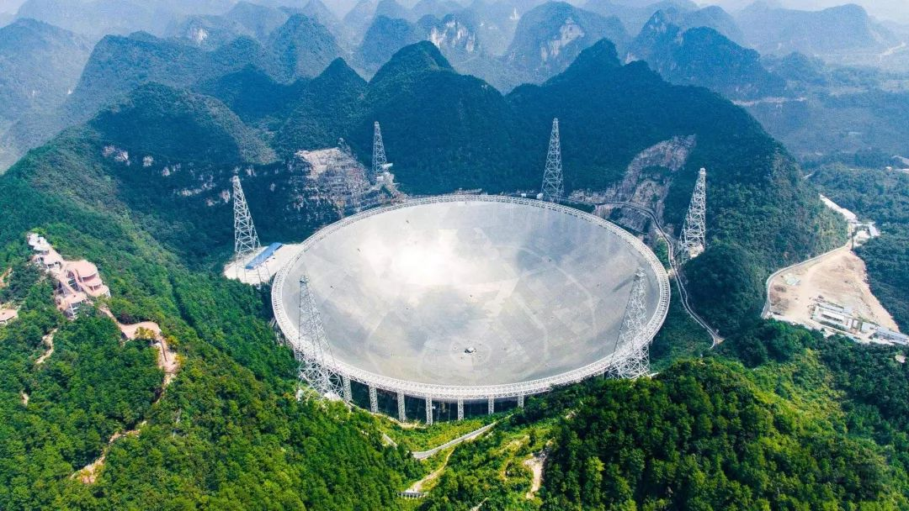

全球最大的“天眼”射电望远镜

J4VqbzLIRdg\.png

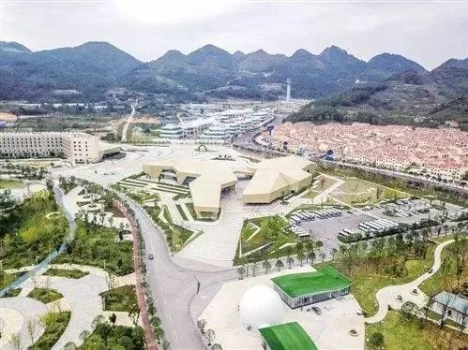

“天眼”旁边的天文小镇

平塘县天文小镇，在7、8月份旺季一房难求。目前地方与广东和山东的一些学校合作，开展冬令营、夏令营等活动，目前已举办几期，反响不错。

**（嗯，带孩子去很好，典型的寓教于乐）**

地方人士调侃地解释道：

**“游客跑了几千甚至上万公里，爬了几百级台阶到山上就看到了一口‘锅’，如果不是真正的天文爱好者可能很难从中获得乐趣，甚至会有些失望。”**

“旅游是个宝，大家都说好”，平塘这个国家级贫困县，在搞天文小镇旅游发达后，也大踏步的走上了脱贫致富的道路。

家住克度镇落良村的魏青，在天文小镇建设后说：

“昨天酒店29个房间全部都是爆满的，今天现在还不到下午呢，就只剩几个房间了，**生意太好了，一个月万把块钱随便赚**，**我现在都不愿意去其他地方打工了呢。”**

天文小镇平塘人“一个月万把块随便赚”的情况，在贵州不是孤例，随着贵州旅游资源的大开发，“人无三分银”的贵州，也大踏步走向时代的大门。

到2018年，贵州已有18个国家级风景名胜区，6个5A级景区，70个国家4A级景区，11个国家级自然保护区，12个特色小镇。

年接待游客人数7.4亿，贵州真正从“旅游大省”成为“旅游强省”。

贵州人的表情，是这样的：



然而，贵州美滋滋的背后，却埋下了隐患。

像上面介绍的天文小镇平塘县，就是贵州有名的国家级贫困县，连饭都吃不起，当地人士谈及天文小镇后续开发的挑战时，就对记者坦白：

**“最大的难题是钱！”**

国家级贫困县的平塘，是怎么建设这样美轮美奂的旅游小镇呢？

天文小镇建设开发的支持和资金投入主要依赖地方政府和商业银行。

一期40亿中，工商银行贷款6亿，工银租赁项目贷款2亿，贵州银行、贵阳银行、农业银行累积发放贷款20亿元。

其他12亿的缺口，则由当地政府通过基金、信托、融资租赁等产品补充。

是啊，地方上要开发旅游资源，金融的支持供给就是必不可少的，可惜的是，贵州旅游资源丰富的地区，大都是经济落后的县级政府，财力窘迫，很难建设旅游设施和扩大旅游规模。

所以，贵州平塘的“大规模举债开发旅游”的情况，在贵州比比皆是。

所以，这样的新闻，也就不出奇了。





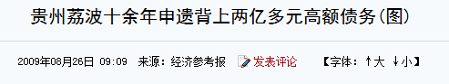

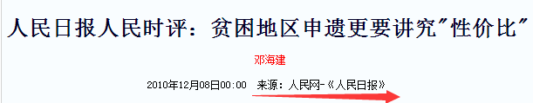

是的，都是开发旅游，都是大量举债。

都是贵州。

之前就写过，虽然地理区域上，**贵州是大西南无争议的几何中心**，但贵州地形不好，修建高铁的成本太高太高，如果按**西方资本主义的方式搞**，高铁遇到贵州都是绕路的。上有老书记不忘初心，下有林同志不畏万难，贵州才得到了西南高铁枢纽这个地位，但是，靠中央财政转移吃饭的贵州，为了修这些高成本的高铁，也是举债累累，财政严重透支。

修高铁已是举债了，现在搞旅游强省，贵州又在举债。整个贵州，能够实现财政地方转移支付的县只有区区10来个，结果，整个贵州凡是有交通项目有旅游项目的各个市县，都在疯狂融资，搞信托，搞资管，搞城投，搞ppp，不计成本的举债透支。



**“冰冻三尺，非一日之寒”**贵州如今**“天字第一号”**的地方债，从十年前，就开始挖坑了。

贵州这个坑挖的，有多大呢？

其实也不大，也就和这个差不多：





唉，还是没有写完。

感觉把这个系列当论文一样写了……

下一篇，贵州继“旅游强省”之后，又做出了怎样重大的战略转变呢？

在贵州隐患重重的危机下，中央老书记又是怎样对贵州再次伸出援手的？

贵阳陈同志的大数据战略，究竟胜算如何？

长年为政治洼地的贵州一跃而成“政治高地”，其未来地位又将怎样变化？甚至整个大西南的政治版图都将为之一变？

贵州政经的逆袭是否能坚持到底，辉煌再续？贵州重重的隐患又能否未雨绸缪，成功拆弹？

**一切，还是未完**

**下次，仍将待续**

